GROHE Bau Keramik Stand-Tiefspül-WC spülrandlos

GROHE

Eigenschaften

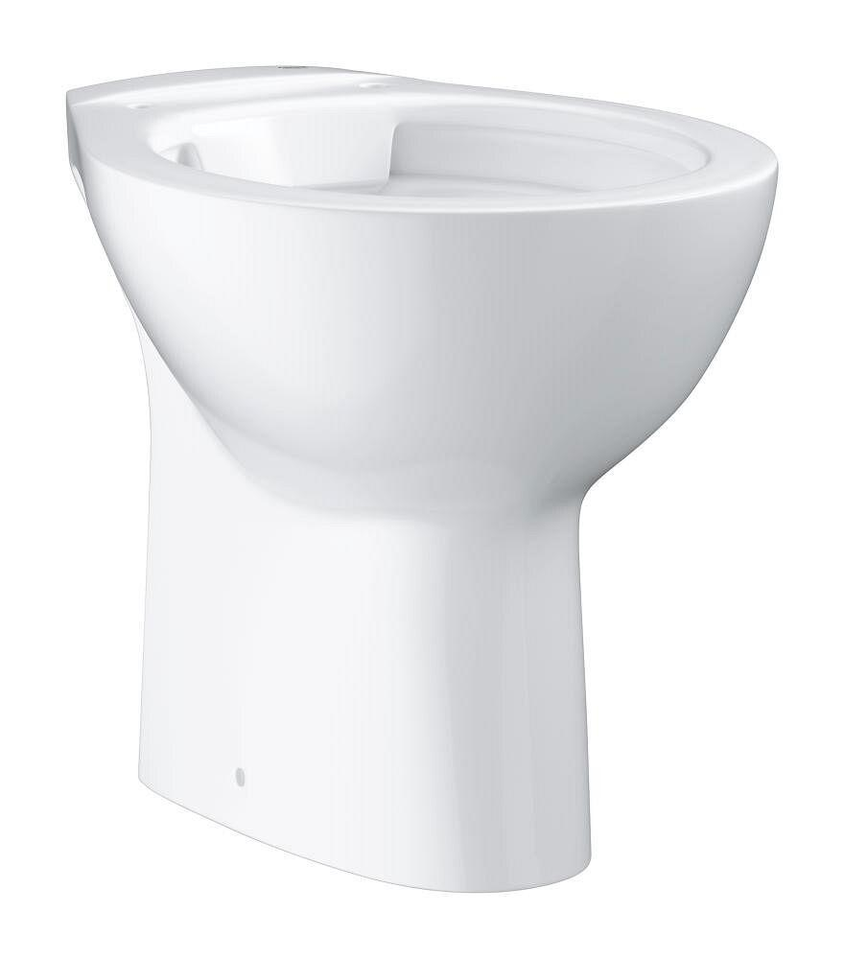

HAN:

39431000

Farbton

weiß

Montageart

Standmodell

Werkstoff

Keramik

Breite (mm)

357,00

Höhe (mm)

406,00

Tiefe (mm)

577,00

Position Abgang

S-Förmig

Spülform

Tiefspülklosett

Spülvolumen (l)

3,00 - 6,00

Mit Befestigungsmaterial

ja